OŚRODEK ROZWOJU OSOBISTEGO „TU I TERAZ”   
W NOWYM KAWKOWIE www.tuiteraz.eu

zaprasza 22-27 lipca 2019 na warsztat:

**KULTOWY INTENSYWNY CAMP:**

**RUSZ DUSZĘ. WEJDŹ NA SWOJĄ ŚCIEŻKĘ.**

**NOWE USTAWIENIA SYSTEMOWE   
I RYTUAŁY SZMAŃSKIE**

**PROWADZI: PAWEŁ SOWA**



**Chcesz wrócić na Ścieżkę?**

**Chcesz czuć tę radość?**

**Chcesz poczuć swoją Duszę?**

**Jeśli tak, to zapraszamy Cię na kultowy już camp RUSZ DUSZĘ. Pięć intensywnych dni, które pomogą Ci zajrzeć głębiej, nawiązać kontakt ze swoją Duszą, wejść na ścieżkę i doświadczać dzikiej radości z życia każdego dnia.**

**METODY PRACY:**

**Będziemy pracować wg metody Nowe Ustawienia Systemowe wzbogacone o praktyczne rytuały szamańskie, a to oznacza, że sięgniesz do głębokich, nieświadomych wzorców.** Dopóki są ukryte "sterują" Twoim życiem. Kierują w trudne sytuacje i do trudnych ludzi. Kiedy przechodzą na świadomy poziom pozwalają na bardziej świadome kierowanie swoim życiem. Dodatkowo, część zajęć będzie prowadzona z istotami z innego wymiaru, popularnie zwanymi koniami :) Zapowiada się naprawdę mocna jazda :)

* **Nowe Ustawienia Systemowe wdł. Berta Hellingera**
* **rytuały szamańskie**
* **medytacje**
* **wizualizacje**
* **inwokacja zwierzęcia mocy**
* **ćwiczenia w parach i podgrupach**
* **praca z energią (autorskie ćwiczenia)**
* **elementy coachingu indywidualnego**

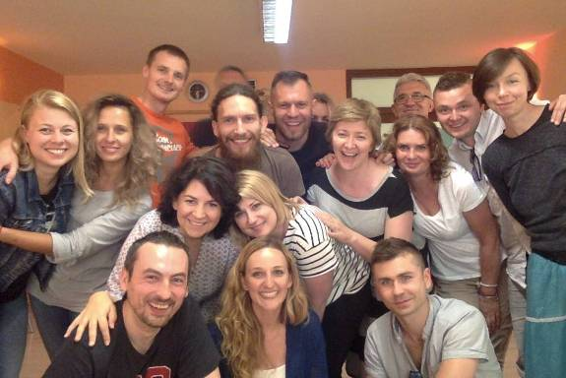

**Wiesz, że masz Duszę?**

**Jeśli mamy o niej mówić, to weź głęboki ooooddech.**

**Naprawdę!**

**Weź głęboki oddech i przypomnij sobie.**

**Ten moment, kiedy czujesz się dobrze.**

**Pamiętasz?**

**Jak to jest, kiedy czujesz, że wszystko jest ok.**

**A będzie jeszcze lepiej!**

**Potężna RADOŚĆ świdruje Cię z góry na dół (robiąc ciary na plecach).**

**Dziub cieszy się jak po udanej randce.**

**I wibrujesz przyciągając jak magnes cudownych ludzi**

**i takie okazje, że normalnie nie wierzysz własnym oczom.**

**Może to było krótko.**

**Może dawno.**

**Może tylko**

**jeden**

**raz…**

**Pamiętasz?**

Niestety. W tak zwanym normalnym życiu, to wyjątek. Rzadki. Bo co rusz natykamy tak zwane problemy, które tak są ukrytymi znakami, że zeszliśmy ze swojej ścieżki.

**JAK KONKRETNIE SKORZYSTASZ?**

* Zobaczysz Twoją prawdę i pozbędziesz się iluzji.
* Poczujesz wewnętrzny spokój.
* Na nowo odkryjesz poczucie bezpieczeństwa.
* Fizycznie odczujesz efekt WEJŚCIA NA SWOJĄ ŚCIEŻKĘ
* Odkryjesz co blokuje Cię przed życiem w pełni.
* Skończysz z odtwarzaniem starych schematów- dramatów
* Zobaczysz Twoje prawdziwe talenty i zasoby.
* Poczujesz, że jesteś we właściwym miejscu.
* Przywrócisz codzienną radość
* Poczujesz przypływ pewności siebie.
* Wyzwolisz się z terroru bycia idealnym, ciesząc się tym kim naprawdę jesteś.
* Poczujesz moc do wprowadzenia zmian w swoim życiu, oraz głęboki luz i brak spinki wynikający z odpuszczenia oczekiwań.

**Uczestnicy poprzednich edycji mówią wprost o wejściu na nowy poziom!**

**To, wbrew pozorom dość proste, bo normalnie jeśli ktoś chce podnieść jakość swojego życia, to inwestuje w książki, kursy, coaching.** Tam uczy się wielu przydatnych umiejętności, i ogólne tralala Natomiast to co najważniejsze, pojawia się jako hasła.

Pokochaj siebie… Zaakceptuj siebie… Pozwól życiu płynąć…

Słowa, słowa, słowa.

Fajne, ale nikt nie mówi konkretnie JAK TO ZROBIĆ.

**Na tym intensywnym campie po prostu TO ZROBISZ !**

**PROWADZĄCY: PAWEŁ SOWA**

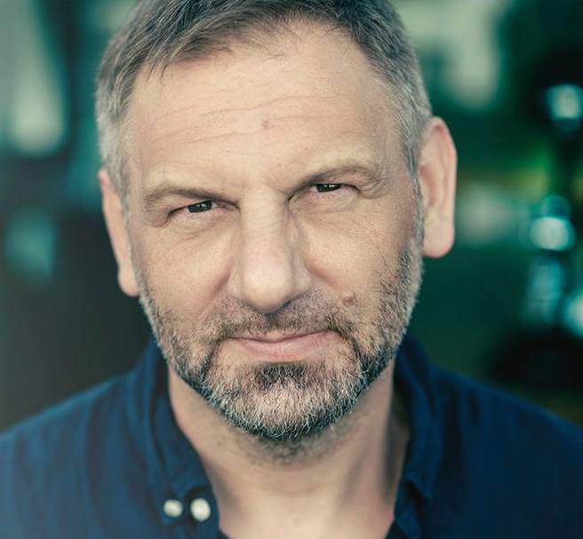

Nazywam się Paweł Sowa i kiedyś, jako trener biznesu otwierałem ludzi do zarabiania milionów. Dziś pracuję na poziomie energetycznym i duchowym. Pomagam moim klientom w przerośnięciu swoich problemów. Tak, żeby weszli na nieznany wcześniej poziom. Osobistego szczęścia, spokoju i spełnienia. A miliony pojawiają się przy okazji :)  
Podczas pracy wykorzystuję wszystko, czego nauczyłem się przez 25 lat - łącząc kilka metod rozwoju osobistego (Nowe Ustawienia wg. B.Hellingera, Coaching, Prawo Przyciągania, Hipnoza Ericksenowska, NLP, Szamanizm i pracę z energią). Regularnie prowadzę warsztaty w Polsce, Londynie i Dublinie. Prowadzę sesje indywidualne (po polsku i angielsku), stacjonarnie w Warszawie oraz online z klientami na każdym kontynencie.

To, co zrobiłem do tej pory, w kilku punktach:  
• Szkolenia trenerskie dla ponad 75 firm, takich jak np. Mercedes-Benz czy telewizja AXN.  
• Ponad 1000 sesji indywidualnych.  
• Ponad 500 warsztatów, w tym ponad 100 prowadzonych metodą Ustawień Systemowych  
• Autorski program indywidualny premium "Ustawienie Życia".  
• 4 książki. Sukces Sprzedaży Bezpośredniej, Alchemia Uwodzenia (1 i 2), Życie Na Maxa.  
• Kilkadziesiąt felietonów w magazynach i gazetach.  
• Płyta CD pt. Magnes Finansowy.  
• Wizyty w programach telewizyjnych: Pytanie na śniadanie, Kawa czy herbata oraz Miasto kobiet i TVN Turbo.  
• 4 międzynarodowe uprawnienia trenerskie.  
  
[www.pawelsowa.pl](http://www.pawelsowa.pl)

**DATA: 22-27.VII.2019 (poniedziałek-sobota)**

**ROZPOCZĘCIE: 22.VII o godz. 18 kolacją**

**ZAKOŃCZENIE: 27.VII o godz. 14 obiadem**

**MIEJSCE: Ośrodek Rozwoju Osobistego i Duchowego „Tu i Teraz”, Nowe Kawkowo** [**www.tuiteraz.eu**](http://www.tuiteraz.eu)

**CENA WARSZTATU: 1250 zł + koszty zakwaterowania i wyżywienia**

**EARLY BIRD rabat 200 zł przy wpłacie zadatku do 31 marca + koszty zakwaterowania i wyżywienia**

**CENA POBYTU: wyżywienie 75 zł dziennie (3 posiłki wegetariańskie)**

**noclegi – w zależności od standardu od 32 zł do 85 zł za noc;**

**ośrodek sprzedaje wyłącznie całe pakiety pobytowo/ żywieniowo/ warsztatowe (nie ma możliwości rezygnacji   
z posiłków ani noclegów)**

**KONTAKT: www.tuiteraz.eu, kawkowo@tuiteraz.eu**

**biuro: 662759576**

**Jacek Towalski 602219382**

**Maja Wołosiewicz - Towalska 606994366**

**ZAPISY:**

1. **Konieczna rejestracja mailowa na adres** [kawkowo@tuiteraz.eu](mailto:kawkowo@tuiteraz.eu) **(z podaniem imienia i nazwiska, numeru telefonu, daty i tytułu wydarzenia);**
2. **Dopiero po otrzymaniu maila potwierdzającego i wyborze noclegu, prosimy o wpłatę zaliczki za pobyt oraz zadatku za warsztat (na dwa oddzielne konta) w ciągu tygodnia od zgłoszenia.**
3. **Brak wpłaty zaliczki i zadatku w ciągu 7 dni anuluje rezerwację za warsztat i pobyt !**  **Prosimy nie wpłacać pieniędzy dopóki nie zostanie potwierdzone mailowo wpisanie na listę uczestników!**
4. **Wpłata zaliczki jest równoznaczna z akceptacją regulaminu ośrodka (otrzymanego mailem po zgłoszeniu).**
5. **Zaliczkę za pobyt w wysokości 200 zł prosimy wpłacać** **na konto Ośrodka Rozwoju Osobistego „Tu i Teraz” z podaniem imienia i nazwiska oraz opisem: „zaliczka za pobyt 22-27.VII.2019”.**

**Tu i Teraz Numer konta:**

**92 1020 3541 0000 5502 0206 3410**

**BANK PKO BP**

**Dla przelewów zagranicznych:**

**BIC (Swift): BPKOPLPW**

**IBAN: PL92 1020 3541 0000 5502 0206 3410**

1. **Zaliczka za pobyt jest zwrotna tylko w ciągu dwóch tygodni od momentu wpłaty na konto ośrodka! W razie zwrotu zaliczki ośrodek potrąca 20 zł na opłaty manipulacyjne. Zaliczka nie może być przełożona na inny warsztat.**
2. **Dwa tygodnie przed zajęciami zaliczka nie będzie zwracana.**
3. **Zadatek bezzwrotny za warsztat w wysokości 400 zł prosimy wpłacać** **na konto Pawła Sowy z podaniem imienia i nazwiska oraz opisem: „zadatek za warsztat 22-27.VII.2019”.**

**Paweł Sowa  
94 1870 1045 2083 1048 8635 0001**